温馨提示：
此题库为Word版，请按住Ctrl,滑动鼠标滚轴，调节合适的观
看比例，关闭Word文档返回原板块。
考点7 光合作用和生物固氮
一、选择题
1．(2011·全国卷)将生长状态一致的同一品种玉米植株分为甲、乙两组，甲组培养在适宜的光照条件下，其叶维管束鞘细胞中有淀粉积累；乙组培养在光照较弱的条件下，其叶维管束鞘细胞中没有检测到淀粉。乙组未检测到淀粉的原因是( )
A．叶片不进行光合作用，只进行呼吸作用
B．叶片光合作用强度低，没有淀粉的积累
C．维管束鞘细胞没有与淀粉合成相关的酶
D．维管束鞘细胞不含叶绿体，不能进行光合作用
【解析】选B。本题考查光合作用与呼吸作用的关系。甲组玉米在适宜的光照条件下，细胞中有淀粉积累，说明玉米植株不但进行了光合作用，而且光合作用大于呼吸作用，同品种的乙组玉米的叶片维管束鞘细胞也应含有叶绿体，含有与淀粉合成相关的酶，条件适宜时也可以进行光合作用，C、D项错误；乙组玉米虽然培养在光照较弱的条件下，但只要有光就可以进行光合作用，A项错误；甲、乙两组实验的惟一变量是玉米植株所处环境中光照强度的不同，造成其叶维管束鞘细胞中淀粉积累存在差异的原因肯定是该实验的惟一变量，即乙组维管束鞘细胞中没有检测到淀粉的原因是光照强度弱，叶片光合作用强度低，没有淀粉的积累，B项正确。
二、非选择题
2．(2011·全国卷)为探究不同条件对叶片中淀粉合成的影响，将某植物在黑暗中放置一段时间，耗尽叶片中的淀粉，然后取生理状态一致的叶片，平均分成8组，实验处理如下表所示。一段时间后，检测叶片中有无淀粉，结果如下表。

编号 | 组1 | 组2 | 组3 | 组4 | 组5 | 组6 | 组7 | 组8
处理 | 葡萄糖溶液浸泡，溶液中通入空气 |  | 葡萄糖溶液浸泡，溶液中通入CO₂和N₂ |  | 蒸馏水浸泡；水中通入空气 |  | 蒸馏水浸泡，水中通入CO₂和N₂
处理 | 光照 | 黑暗 | 光照 | 黑暗 | 光照 | 黑暗 | 光照 | 黑暗
检测结果 | 有淀粉 | 有淀粉 | 有淀粉 | 无淀粉 | 有淀粉 | 无淀粉 | 有淀粉 | 无淀粉
回答问题：
(1)光照条件下，组5叶片通过 作用产生淀粉；叶肉细胞释放出的氧气来自于 的光解。
(2)在黑暗条件下，叶片能进行有氧呼吸的组别是 。
(3)组2叶片中合成淀粉的原料是 ，直接能源物质是 ，后者是通过 产生的。与组2相比，组4叶片无淀粉的原因是 。
(4)如果组7的蒸馏水中只通入N₂，预期实验结果是叶片中 (有、无)淀粉。
【解析】本题考查光合作用的过程及外界因素对光合作用的影响。(1)光照条件下，组5叶片通过光合作用产生淀粉；叶肉细胞释放出的氧气来自光反应中水的光解。(2)进行有氧呼吸必须有氧气的存在，组1、组2、组5、组6中有氧气可以进行有氧呼吸，同时要满足黑暗条件则只有组2和组6。(3)组2叶片处于黑暗环境中不能进行光合作用，但是可以通过主动运输吸收环境中的葡萄糖，然后在细胞内合成淀粉。合成淀粉的原料是葡萄糖，直接能源物质是ATP，ATP在组2的条件下是通过有氧呼吸产生的。组2和组4实验条件的区别是溶液中是否通入空气，组2条件下细胞有氧呼吸产生大量ATP吸收大量葡萄糖，吸收的葡萄糖除供给呼吸作用利用以外剩余部分可以合成淀粉；组4条件下叶片细胞只能进行无氧呼吸，产生少量ATP，只能吸收少量葡萄糖，供给呼吸作用后，没有剩余的葡萄糖可以合成淀粉。(4)组7的蒸馏水中只通入N₂，叶片光合作用只能利用呼吸产生的CO₂，合成的葡萄糖只能供呼吸作用利用，没有有机物剩余，无淀粉积累。
答案：(1)光合 H₂O (2)组2和组6
(3)葡萄糖 ATP 有氧呼吸 组4 叶片不能进行有氧呼吸，淀粉的合成缺少ATP (4)无
3.(2011·四川高考节选)回答下列问题。
有人通过实验探究某海藻的最佳培养条件，以获得最大生物量(注：生物量指单位体积的藻体干重)。
(1)在有光条件下培养海藻时，培养液中必须含有 ,还需定时向培养液中通入空气，目的是提供 。海藻光合速率随不同光照强度的变化曲线如图所示，图中B点表示最佳的 培养条件。
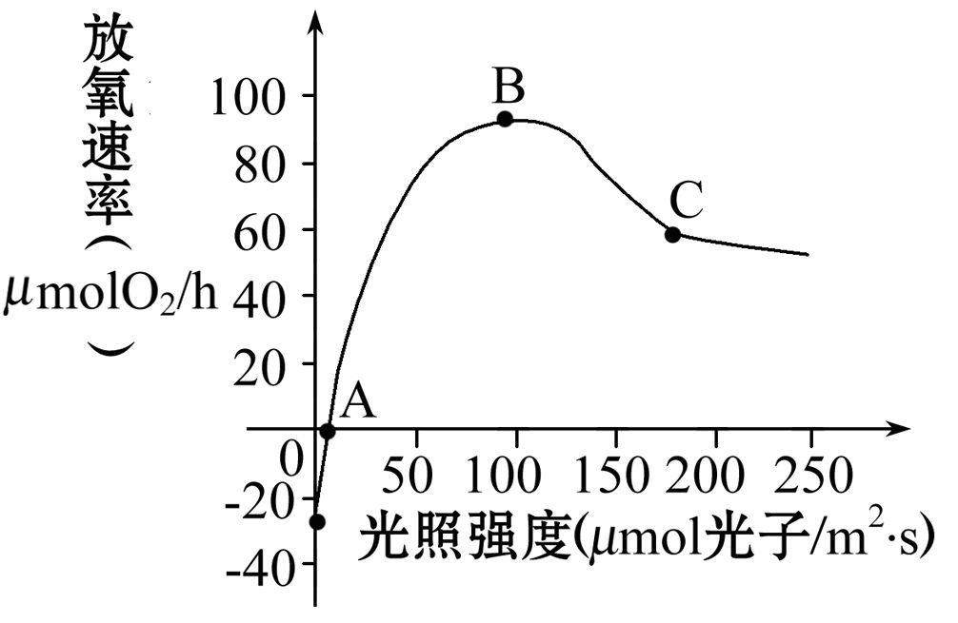
(2)该海藻在无光条件下仍能生长，但需在培养液中添加葡萄糖等有机物，目的是提供 。
(3)向培养液中添加葡萄糖配成不同浓度的培养液，在一定光照条件下培养该海藻，测定海藻的生物量如下表：
葡萄糖浓度(g/L) | 0 | 0.1 | 0.2 | 0.4 | 0.6 | 1.0
海藻生物量(g/L) | 0.84 | 0.93 | 1.00 | 1.03 | 0.79 | 0.67
要确定培养海藻的最佳葡萄糖浓度，还需设计 的实验。
(4)综合上述实验，获得该海藻最大生物量的培养条件是 。
【解析】本题考查光合作用的相关知识。
(1)光合作用除了受光照的影响外，还受二氧化碳、温度和矿质元素等因素的影响，因而在培养液中必须含有各种必需矿质元素，还要定期通入二氧化碳；海藻光合速率在一定范围内随着光照强度的增加而增加，当超过最佳光照时光合速率会下降。
(2)在无光条件下海藻要继续生长，就需要合成必要的有机物和足够的能量，在培养液中添加葡萄糖等有机物，目的是提供碳源和能源。
(3)要确定培养海藻的最佳葡萄糖浓度，就需要设定不同的浓度梯度，在最佳葡萄糖浓度，海藻的生物量最大，所以还要设计在0.2g/L～0.6g/L之间更细分的浓度梯度。
(4)只有在适宜的光照和添加适宜浓度的葡萄糖的条件下才能获得该海藻的最大生物量。
答案: (1)各种必需矿质元素 二氧化碳 光照 (2)碳源和能源
(3) 在0.2g/L～0.6g/L之间更细分的浓度梯度
(4) 适宜的光照和添加适宜浓度的葡萄糖
关闭Word文档返回原板块。

